"Қорғаншылық және қамқоршылық жөнінде анықтамалар беру" мемлекеттік көрсетілетін қызмет регламенті

1-тарау. Жалпы ережелер
1. "Қорғаншылық және қамқоршылық жөнінде анықтама беру" мемлекеттік көрсетілетін қызметті (бұдан әрі – мемлекеттік көрсетілетін қызмет) Қарағанды облысы аудандарының және облыстық маңызы бар қалалардың жергілікті атқарушы органдары (бұдан әрі – көрсетілетін қызметті беруші) көрсетеді.
Өтінішті қабылдау және мемлекеттік қызмет көрсетудің нәтижесін беру:
1) "Азаматтарға арналған үкімет" мемлекеттік корпорацияның коммерциялық емес қоғамы (бұдан әрі – Мемлекеттік корпорация);
2) "электрондық үкіметтің" www.egov.kz веб-порталы (бұдан әрі – портал) арқылы жүзеге асырылады.
2. Мемлекеттік қызмет көрсету нысаны – электрондық (ішінара автоматтандырылған) және (немесе) қағаз жүзінде.
3. Мемлекеттік көрсетілетін қызмет көрсетудің нәтижесі – Қазақстан Республикасы білім және ғылым министрінің 2015 жылғы 13 сәуірдегі № 198 "Отбасы және балалар саласында көрсетілетін мемлекеттік қызметтер стандарттарын бекіту туралы" бұйрығымен бекітілген (нормативтік құқықтық актілерді мемлекеттік тіркеу тізілімінде № 11184 тіркелген) "Қорғаншылық және қамқоршылық жөнінде анықтамалар беру" мемлекеттік көрсетілетін қызмет стандартының (бұдан әрі – Стандарт) 1-қосымшасынасәйкес нысан бойынша қамқоршылық және қорғаншылық белгілеу туралы анықтама не Стандарттың 11-тармағында көрсетілген негіздер бойынша мемлекеттік қызмет көрсетуден бас тарту туралы дәлелді жауап.
Мемлекеттік қызмет көрсету нәтижесін ұсыну нысаны – электрондық және (немесе) қағаз түрінде.
Көрсетілетін қызметті алушы мемлекеттік көрсетілетін қызметті көрсету нәтижесі үшін қағаз жеткізгіште өтініш берген жағдайда мемлекеттік қызмет көрсету нәтижесі электрондық форматта ресімделеді, қағазға басып шығарылады, көрсетілетін қызметті берушінің уәкілетті тұлғасының қолымен және мөрімен расталады.
Порталда мемлекеттік қызмет көрсетудің нәтижесі көрсетілетін қызметті алушының "жеке кабинетіне" көрсетілетін қызметті берушінің уәкілетті адамының электрондық цифрлық қолтаңбасымен (бұдан әрі – ЭЦҚ) қол қойылған электрондық құжат нысанында жіберіледі.

2-тарау. Мемлекеттік қызметтер көрсету процесінде көрсетілетін қызметті берушінің құрылымдық бөлімшелерінің (қызметкерлерінің) іс-қимылы тәртібін сипаттау
4. Мемлекеттік қызметті көрсету бойынша рәсімдерді (іс-қимылдарды) бастауға негіздеме Стандарттың 9-тармағындакөрсетілген қажетті құжаттардың ұсынылуы болып табылады.
Көрсетілетін қызметті алушы Стандарттың 9-тармағына сәйкес құжаттар топтамасын толық ұсынбаған жағдайда Мемлекеттік корпорацияның қызметкері өтінішті қабылдаудан бас тартады және Стандарттың 3-қосымшасына сәйкес нысан бойынша қолхат береді.
5. Мемлекеттiк қызмет көрсету процесiнiң құрамына кiретiн рәсiмдердің (iс-қимылдардың) мазмұны, оның орындалу ұзақтығы:
1 әрекет – көрсетілетін қызметті берушінің кеңсе қызметкерінің Мемлекеттік корпорациядан құжаттарды қабылдауы мен тіркеуі, құжаттарды қызметті берушінің басшысына қарастыруға беруі - 1 (бір) минут.
нәтижесі – құжаттарды көрсетілетін қызметті берушінің басшысының қарауына жолдауы.
2 әрекет – көрсетілетін қызметті берушінің басшысының құжаттарды қарауы, жауапты маманды белгілеуі - 1 (бір) минут.
нәтижесі – орындау үшін көрсетілетін қызметті берушінің жауапты маманды анықтауы.
3 әрекет - көрсетілетін қызметті берушінің жауапты маманы құжаттарды қарайды және мемлекеттік көрсетілетін қызмет нәтижесін дайындайды - 1 (бір) минут.
нәтижесі – мемлекеттік көрсетілетін қызмет нәтижесін көрсетілетін қызметті берушінің басшысына қол қоюға жолдауы.
4 әрекет - көрсетілетін қызметті берушінің басшысының мемлекеттік көрсетілетін қызмет нәтижесіне қол қоюы - 1 (бір) минут.
нәтижесі – мемлекеттік көрсетілетін қызмет нәтижесін көрсетілетін қызметті берушінің кеңсесіне тіркеуге жолдануы.
5 әрекет - көрсетілетін қызметті берушінің кеңсесі мемлекеттік көрсетілетін қызмет нәтижесін Мемлекеттік корпорацияның қызметкеріне немесе портал арқылы "жеке кабинетіне" жолдайды – 1 (бір) минут.
нәтижесі - Мемлекеттік корпорация қызметшісінің мемлекеттік көрсетілетін қызмет нәтижесін алғандығы жөнінде белгі.

3-тарау. Мемлекеттік қызметтерді көрсету процесінде көрсетілетін қызметті берушінің құрылымдық бөлімшелерінің (қызметкерлерінің) өзара іс-қимылы тәртібін сипаттау
6. Мемлекеттік қызметті көрсету рәсіміне қатысатын көрсетілетін қызметті берушінің құрылымдық бөлімшелер (қызметшілер) тізілімі:
1) көрсетілетін қызметті берушінің кеңсе қызметшісі;
2) көрсетілетін қызметті берушінің басшысы;
3) көрсетілетін қызметті берушінің жауапты маманы.
7. Мемлекеттік қызметті көрсету үшін қажетті әрбір рәсімдемелердің (іс-қимылдардің) бірізділігін сипаттау:
1) көрсетілетін қызметті берушінің кеңсе қызметкерімен Мемлекеттік корпорациядан алған құжаттарды қабылдау және тіркеу, құжаттарды көрсетілетін қызметті берушінің басшысына беруі – 1 (бір) минут;
2) көрсетілетін қызметті берушінің басшысының құжаттарды қарауы, жауапты маманды белгілеуі - 1 (бір) минут;
3) көрсетілетін қызметті берушінің жауапты маманы құжаттарды қарауы және мемлекеттік көрсетілетін қызмет нәтижесін дайындауы – 1 (бір) минут;
4) көрсетілетін қызметті берушінің басшысы мемлекеттік көрсетілетін қызмет нәтижесіне қол қоюы – 1 (бір) минут;
5) көрсетілетін қызметті берушінің кеңсесі мемлекеттік қызмет көрсету мерзімі өткенге дейін бір тәуліктен кешіктірмей көрсетілетін мемлекеттік қызметтердің нәтижесін Мемлекеттік корпорацияға немесе портал арқылы "жеке кабинетіне" жеткізуді қамтамасыз етеді – 1 (бір) минут.

4-тарау. "Азаматтарға арналған үкімет" мемлекеттік корпорациясымен және (немесе) өзге де көрсетілетін қызметті берушілермен өзара іс-қимыл тәртібін, сондай-ақ мемлекеттік қызмет көрсету процесінде ақпараттық жүйелерді пайдалану тәртібін сипаттау
8. Әрбір рәсімнің (іс-қимылдың) ұзақтығын көрсете отырып, Мемлекеттік корпорацияға жүгіну тәртібін сипаттау осы регламенттің 1-қосымшасына сәйкес:
1) мемлекеттік көрсетілетін қызметті алушы Мемлекеттік корпорация операторына қажетті құжаттарды және өтінішті тапсырады, ол электрондық кезек ретімен "кедергісіз" қызмет көрсету арқылы операциялық залда жүзеге асырылады;
2) 1 процесс – қызмет көрсету үшін мемлекеттік корпорация операторының Мемлекеттік корпорацияның ықпалдастырылған ақпараттық жүйесінің автоматтандырылған жұмыс орнына (бұдан әрі - ЫАЖ АЖО) логин мен парольді енгізуі (авторизациялау процесі);
3) 2 процесс – Мемлекеттік корпорация операторының қызметті таңдауы, экранға мемлекеттік қызметті көрсету үшін сұрау нысанын шығаруы және Мемлекеттік корпорация операторының көрсетілетін қызметті алушының деректерін, сондай-ақ көрсетілетін қызметті алушы өкілінің сенім хат бойынша (нотариалды түрде куәландырылған сенім хат болған жағдайда) деректерін енгізуі;
4) 3 процесс – электрондық үкімет шлюзі (бұдан әрі – ЭҮШ) арқылы жеке тұлғалар мемлекеттік деректер қорына (бұдан әрі – ЖТ МДҚ) көрсетілетін қызметті алушының деректері туралы, сондай-ақ Бірыңғай нотариалдық ақпараттық жүйеге (бұдан әрі – БНАЖ) – көрсетілетін қызметті алушы өкілінің сенім хат деректері туралы сұрауды жіберу;
5) 1 шарт – ЖТ МДҚ-да көрсетілетін қызметті алушы деректерінің және БНАЖ-да сенім хат деректерінің бар болуын тексеру;
6) 4 процесс – ЖТ МДҚ-да көрсетілетін қызметті алушының деректерінің және БНАЖ-да сенім хат деректерінің болмауына байланысты, деректерді алу мүмкін болмауы туралы хабарламаны қалыптастыру;
7) 5 процесс – ЭҮШ арқылы өңірлік электрондық үкімет шлюзінің ақпараттық жұмыс орнына (бұдан әрі – ӨЭҮШ АЖО) Мемлекеттік корпорация операторының ЭЦҚ-мен куәландырылған (қол қойылған) электрондық құжаттарды (көрсетілетін қызметті алушының сұрауын) жіберу.
8) 6 процесс – ӨЭҮШ АЖО-да электрондық құжатты тіркеу;
9) 2 шарт – көрсетілетін қызметті берушінің қызмет көрсету үшін көрсетілетін қызметті алушының қоса берілген, сәйкестігін және негіздемелерін тексеруі;
10) 7 процесс – көрсетілетін қызметті алушының құжаттарында бұзушылықтың болуына байланысты сұратылып отырған қызметтен бас тарту жөнінде хабарламаны қалыптастыру;
11) 8 процесс – көрсетілетін қызметті алушының Мемлекеттік корпорация операторы арқылы ӨЭҮШ АЖО-да қалыптастырылған қызметтің нәтижесін (анықтаманы немесе бас тарту туралы дәлелді жауап) алуы.
9. Портал арқылы жүгіну кезінде жүгіну тәртібі мен көрсетілетін қызметті алушының және көрсетілетін қызметті берушінің рәсімдер (іс-қимылдар) реттілігін сипаттау:
1) көрсетілетін қызметті алушы жеке сәйкестендіру нөмірінің (бұдан әрі – ЖСН), сондай-ақ парольдің көмегімен порталда тіркелуді жүзеге асырады;
2) 1 процесс – қызметті алу үшін көрсетілетін қызметті алушының порталда ЖСН мен паролін енгізуі (авторизациялау процесі);
3) 1 шарт – ЖСН мен пароль арқылы тіркелген көрсетілетін қызметті алушы туралы деректердің түпнұсқалығын порталда тексеру;
4) 2 процесс – көрсетілетін қызметті алушының құжаттарында бұзушылықтың болуына байланысты порталдың авторизациялаудан бас тарту туралы хабарламаны қалыптастыруы;
5) 3 процесс – көрсетілетін қызметті алушының осы регламентте көрсетілген қызметті таңдауы, қызметті көрсету үшін экранға сұраныс нысанын шығару және нысан талаптары мен оның құрылымын ескере отырып, көрсетілетін қызметті алушының нысанды толтыруы (деректерді енгізуі), қажетті құжаттардың электрондық түріндегі көшірмелерін сұраныс нысанына бекіту, сондай-ақ сұранысты куәландыру (қол қою) үшін көрсетілетін қызметті алушының ЭЦҚ тіркеу куәлігін таңдауы;
6) 2 шарт – порталда электрондық цифрлық қолтаңбасымен (бұдан әрі – ЭЦҚ) куәландырылған тіркеу куәлігінің қолдану мерзімін және қайтарылған (күші жойылған) тіркеу куәліктерінің тізімінде жоқтығын, сондай-ақ сәйкестендіру деректерінің сәйкестігін (сұраныста көрсетілген ЖСН мен ЭЦҚ тіркеу куәлігінде көрсетілген ЖСН арасында) тексеру;
7) 4 процесс – көрсетілетін қызметті алушының ЭЦҚ расталмауына байланысты сұратылып жатқан қызметтен бас тарту жөнінде хабарламаны қалыптастыру;
8) 5 процесс – көрсетілетін қызметті беруші сұранысты өңдеуі үшін ЭҮШ арқылы көрсетілетін қызметті берушінің ЭЦҚ-мен куәландырылған (қол қойылған) электрондық құжаттарды (көрсетілетін қызметті алушының сұранысын) ӨЭҮШ АЖО-ға жіберу;
9) 3 шарт – көрсетілетін қызметті берушінің қызмет көрсету үшін көрсетілетін қызметті алушының қоса берілген, сәйкестігін және негіздерін тексеруі;
10) 6 процесс – көрсетілетін қызметті алушының құжаттарында бұзушылықтың болуына байланысты сұратылып отырған қызметтен бас тарту жөнінде хабарламаны қалыптастыру;
11) 7 процесс – көрсетілетін қызметті алушының ӨЭҮШ АЖО қалыптастырған қызметтің нәтижесін (электрондық құжат нысанындағы хабарламаны) алуы.
Портал арқылы мемлекеттік қызметті көрсету кезінде қатыстырылған ақпараттық жүйелердің функционалдық өзара іс-қимыл диаграммасы осы регламенттің 2-қосымшасында келтірілген.
10. Мемлекеттік қызмет көрсету процесінде көрсетілетін қызметті берушінің құрылымдық бөлімшелерінің (қызметкерлерінің) рәсімдер (іс-қимылдар) реттілігін толық сипаттау, сондай-ақ өзге де мемлекеттік қызметті берушілермен және (немесе) Мемлекеттік корпорациялармен өзара іс-қимыл тәртібін сипаттау, мемлекеттік қызмет көрсету процесінде ақпараттық жүйелерді пайдалану тәртібін сипаттау осы регламенттің 3-қосымшасына сәйкес мемлекеттік көрсетілетін қызметтің бизнес-процестерінің анықтамалығында көрсетіледі.
"Қорғаншылық және қамқоршылық
жөнінде анықтамалар беру"
мемлекеттік көрсетілетін қызмет
регламентіне
1-қосымша

Мемлекеттік корпорация арқылы мемлекеттік қызметті көрсету кезінде қатыстырылған ақпараттық жүйелердің функционалдық өзара іс-қимыл диаграммасы

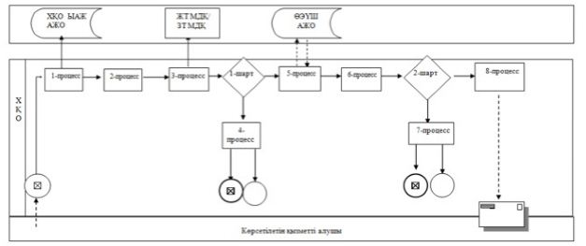

Шартты белгілер:

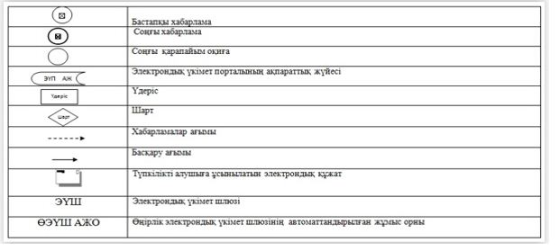

"Қорғаншылық және қамқоршылық
жөнінде анықтамалар беру"
мемлекеттік көрсетілетін қызмет
регламентіне
2-қосымша

Портал арқылы мемлекеттік қызметті көрсету кезінде қатыстырылған ақпараттық жүйелердің функционалдық өзара іс-қимыл диаграммасы

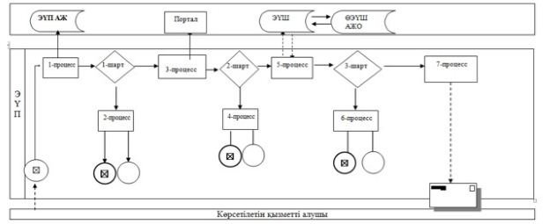

Шартты белгілер:

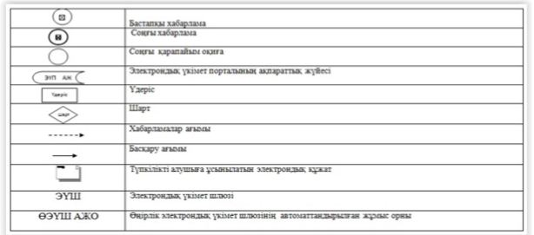

"Қорғаншылық және қамқоршылық
жөнінде анықтамалар беру"
мемлекеттік көрсетілетін қызмет
регламентіне
3-қосымша

"Қорғаншылық және қамқоршылық жөнінде анықтамалар беру" мемлекеттік көрсетілетін қызметтің бизнес-процестердің анықтамалығы

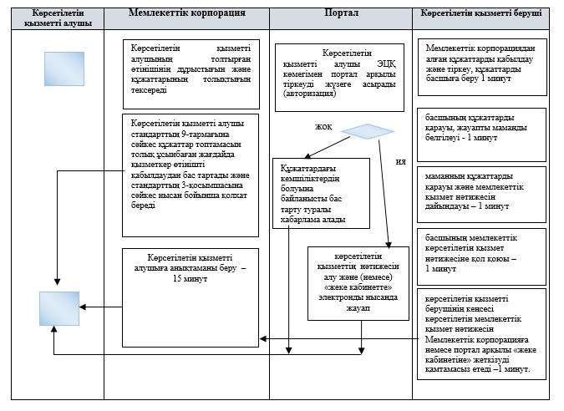

Шартты белгілер:

